CONSELHO MUNICIPAL DOS DIREITOS DA CRIANÇA E DO ADOLESCENTE - CMDCA
Ano IX • nº1893 • terça-feira, 02 de junho de 2026 • Diário Oficial Eletrônico do Município de Caraguatatuba • www.caraguatatuba.sp.gov.br
ATOS OFICIAIS DO PODER EXECUTIVO
DIÁRIO OFICIAL DO MUNICÍPIO DE
Caraguatatuba
───────────────────────────────────
COMUNICADO CMDCA Nº 013/2026
PROCESSO DE ESCOLHA SUPLEMENTAR DO CONSELHO TUTELAR EDITAL Nº 001/2026
O CONSELHO MUNICIPAL DOS DIREITOS DA CRIANÇA E DO ADOLESCENTE DE
CARAGUATATUBA – CMDCA, no uso de suas atribuições legais, TORNA PÚBLICA a celebração do Acordo de Cooperação firmado entre a Justiça Eleitoral, o Município de Caraguatatuba e este Conselho Municipal de Direitos, com a finalidade de viabilizar o apoio institucional necessário à realização do Processo de Escolha Suplementar dos Conselheiros Tutelares do Município.
Referido instrumento estabelece as condições para compartilhamento e utilização das informações eleitorais necessárias à organização e execução do pleito, observadas as disposições legais aplicáveis, bem como as normas relativas à proteção de dados pessoais e ao sigilo das informações disponibilizadas.
A celebração do presente Acordo de Cooperação integra as medidas administrativas e operacionais necessárias à realização do Processo de Escolha Suplementar dos Conselheiros Tutelares, previsto para o dia 07 de junho de 2026.
Para fins de publicidade, transparência e conhecimento público, o Acordo de Cooperação segue disponibilizado em anexo ao presente Comunicado.
Caraguatatuba/SP, 02 de junho de 2026.
CÍNTIA YARA SILVA BARBOSA
Presidente do CMDCA
Gestão 2024 a 2026
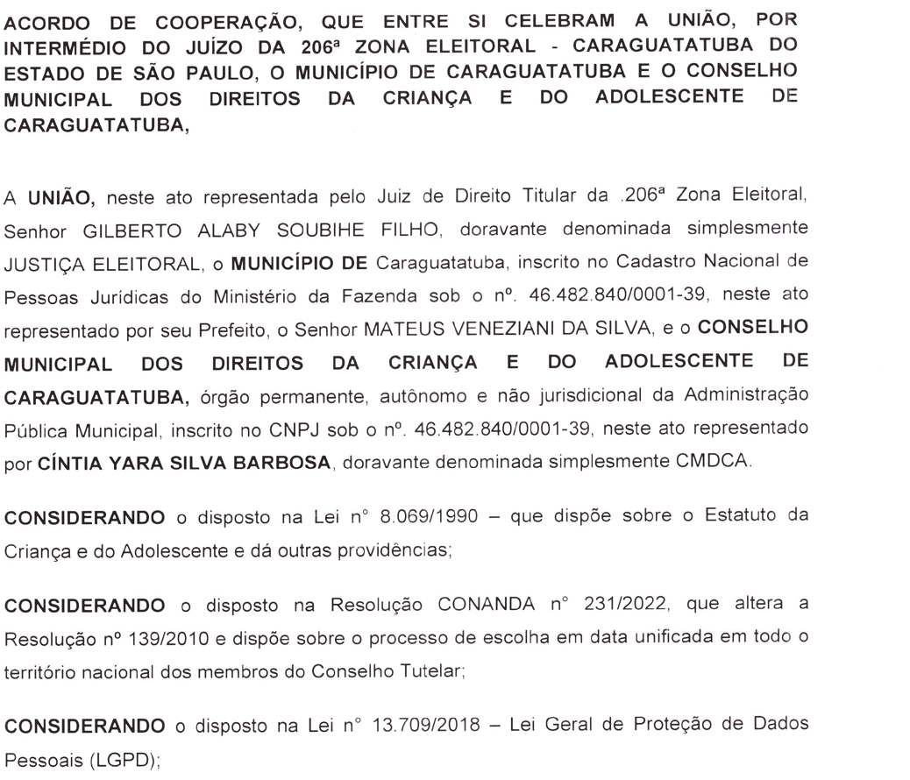

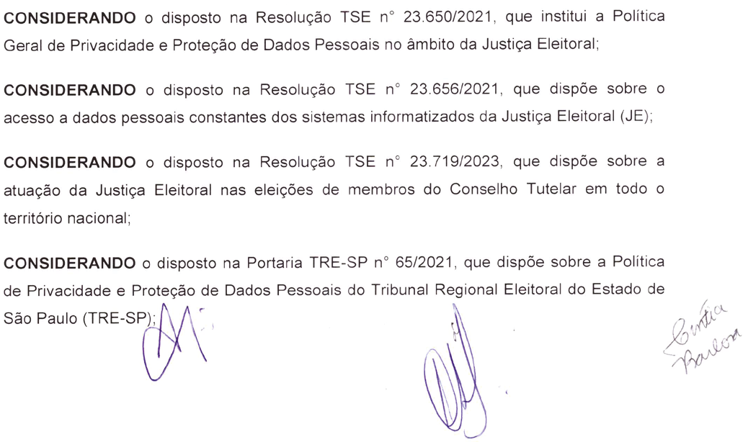

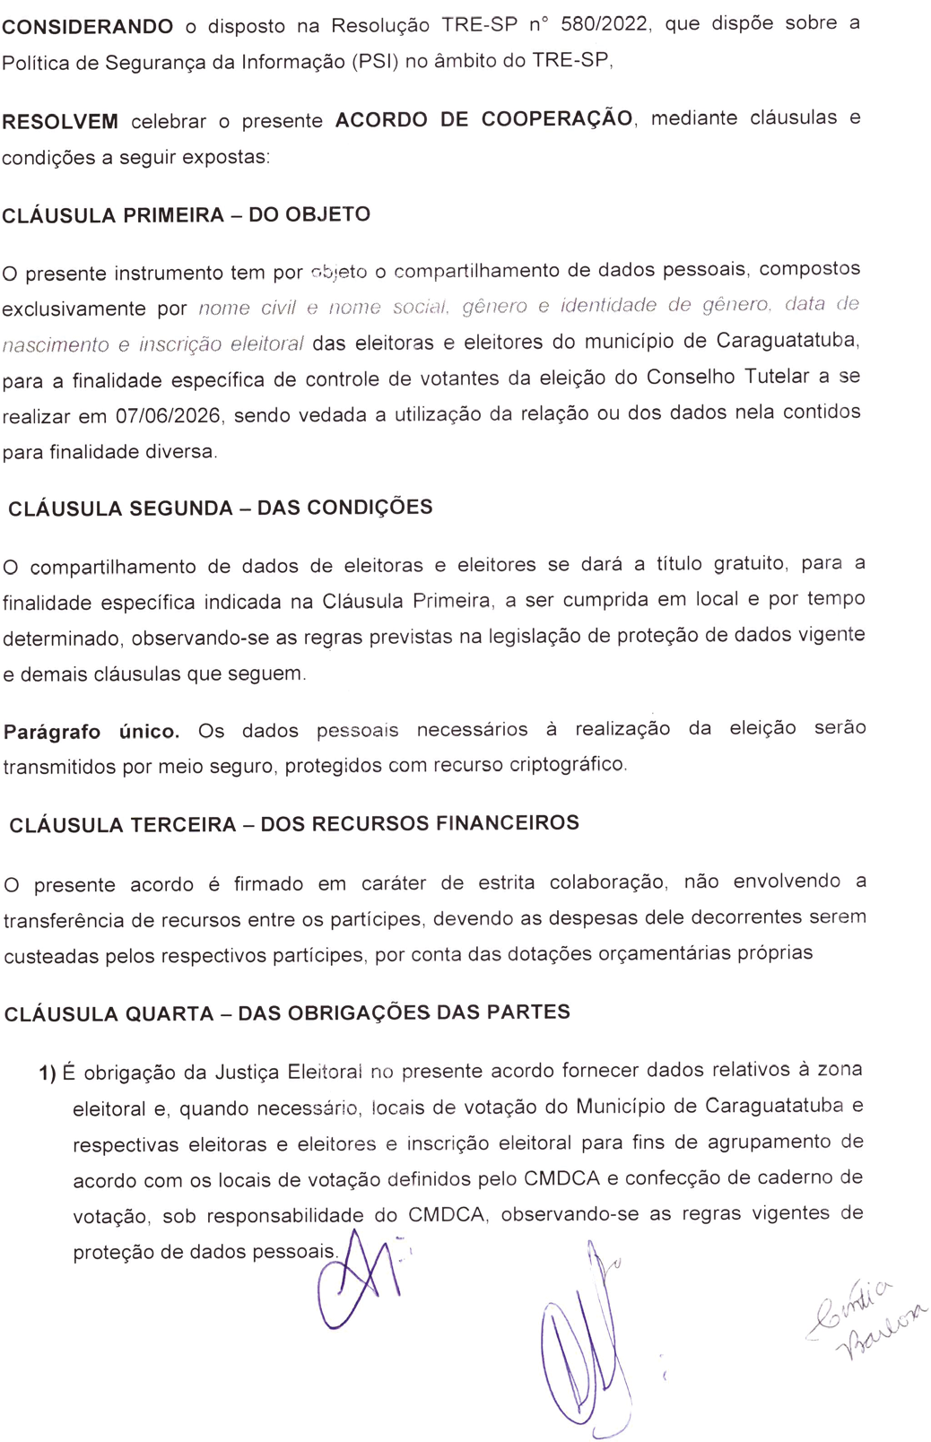
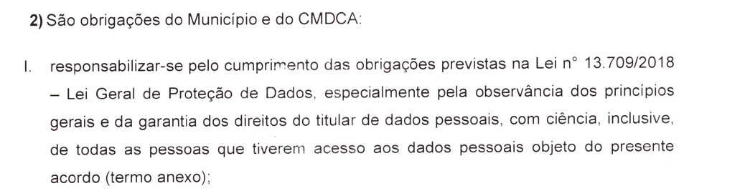
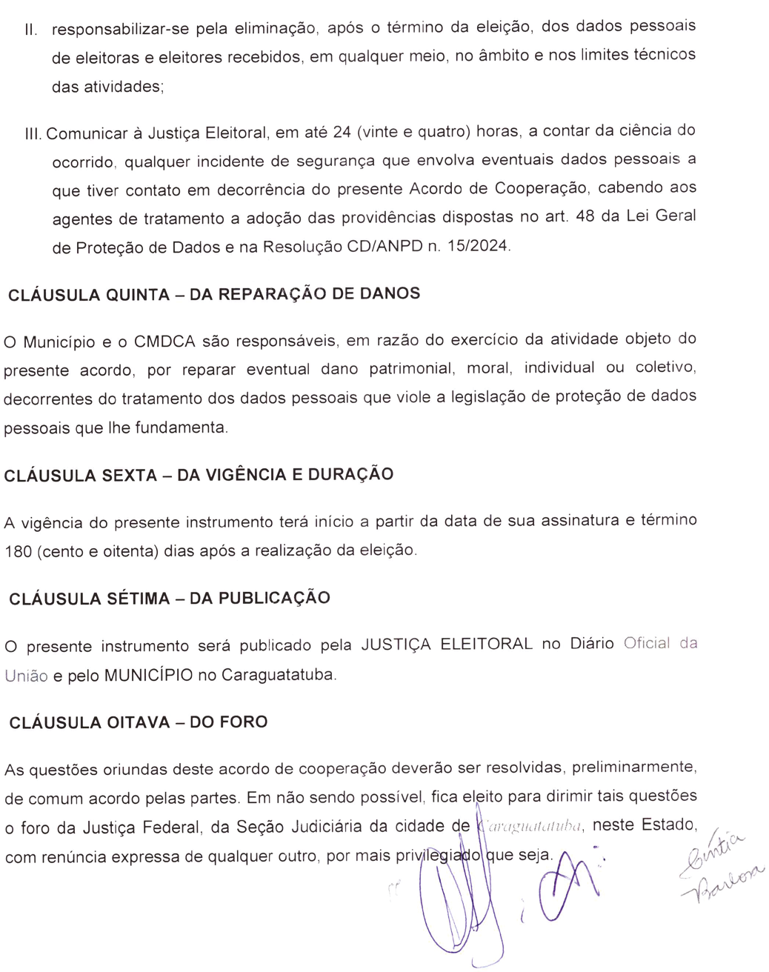
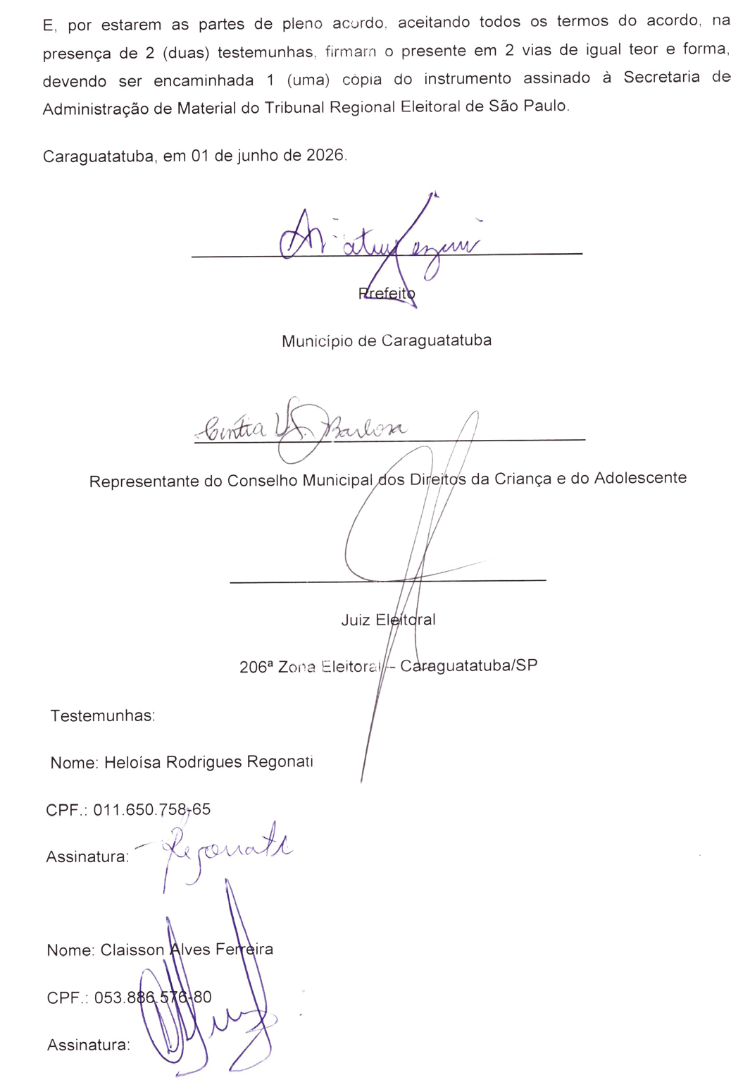
───────────────────────────────────

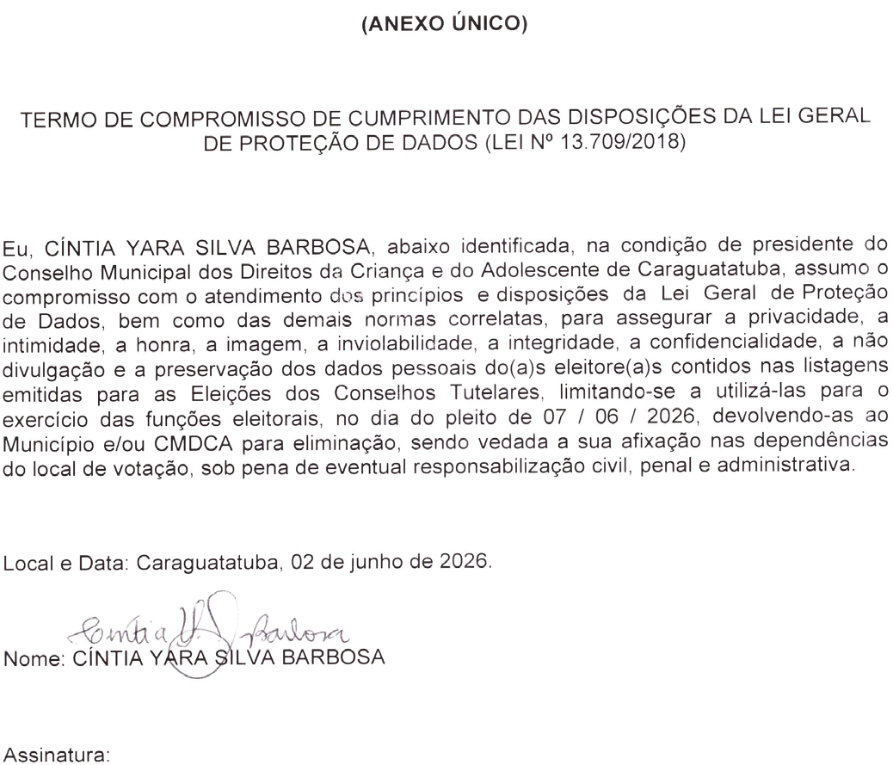
───────────────────────────────────

CARAGUATATUBA
DIÁRIO OFICIAL DO MUNICÍPIO

